**Проблема макроэкономического роста**

Экономический рост является важнейшей характеристикой общественного производства при любых хозяйственных системах. Экономический рост – это наиболее полное выражение количественного и качественного совершенствования общественного производства за определенный период времени.

Экономический рост означает также, что в каждый рассматриваемый период времени в какой-то степени удается в той или иной форме преодолеть существующую ограниченность имеющихся ресурсов и обеспечить увеличение объемов производства и удовлетворение более широкого круга потребностей человека. В связи с трудностями измерения всего процесса экономического развития в макроэкономике чаще всего анализируют экономический рост, хотя это лишь один из критериев экономического развития. Экономический рост есть важнейшая составляющая экономического развития.

Экономический рост в настоящее время является наиболее часто применяемым критерием экономического развития, который может измеряться как в натуральном, так и в стоимостном выражении. Первый способ позволяет исключить влияние инфляции, но не позволяет получить обобщающий показатель экономического роста. Недостатками второго такого способа являются невозможность полностью избежать влияния инфляции, а также проблемы структурных и качественных изменений в материальных и человеческих факторах производства. Тем не менее, именно стоимостные показатели (разные варианты – НД, номинальный ВВП, ВВП по ППС и т.д.) в основном используются во всем мире при измерении, анализе и моделировании процессов экономического роста.

Учитывая то огромное значение, которое имеет экономический рост для обеспечения устойчивого развития любой страны мира, не трудно понять, что именно изучение экономического роста является одной из важнейших задач макроэкономической теории.

**Подходы к моделированию экономического роста**

За последние 70 лет в результате интенсивных исследований было построено множество теоретических моделей экономического роста. Поэтому, необходимо хотя бы приблизительно классифицировать эти теории, показать их место в общей картине теоретических исследований экономического роста.

а.) **Кейнсианские модели экономического роста**

Наиболее простой односекторной моделью экономического роста является модель мультипликатора, предложенная Дж. М. Кейнсом в 1936 году. В рамках этой модели устанавливается зависимость национального дохода от уровня инвестиционной активности.

Предполагается, что весь произведенный валовой продукт расходуется на потребительские нужды  и идет на сбережения населения, которые целиком инвестируются в экономику:



Здесь  – **автономные (независимые от дохода) инвестиции**. Доход зависит от величины инвестиций. Продифференцировав (1.1) по  получаем:





где  – предельная склонность к потреблению, , а  – мультипликатор Кейнса. В дискретной форме выражение (1.2) имеет следующий вид:



Увеличение инвестиций вызывает мультипликационный эффект роста объема производства, чистого внутреннего продукта.



Здесь  – предельная склонность к сбережению. Таким образом, мультипликатор автономных инвестиций является обратной величиной предельной склонности к сбережению.



Доход, возросший в соответствии с величиной мультипликатора, вызовет рост спроса на потребительские товары и объема их производства.

Рост инвестиций, спровоцированный ростом доходов, называется **эффектом акселерации**. Инвестиции, вызванные увеличением доходов, называются **индуцированными инвестициями**.

Эффект акселерации обусловлен в решающей степени 2 факторами:

- длительностью периода изготовления оборудования, вследствие чего в этот период неудовлетворенный спрос вызывает расширение производства;

- длительностью периода эксплуатации оборудования, в результате чего процентный прирост новых инвестиций к восстановительным инвестициям больше процентного прироста продукции, спрос на которую вызывает новые инвестиции.

Коэффициент акселерации – это отношение прироста инвестиций к вызвавшему их приросту дохода, потребительского спроса или объема готовой продукции в предшествующем периоде. Из (1.5) имеем прирост индуцированных инвестиций:



Так как , откуда , , где  – коэффициент акселерации.

Серьезным недостатком модели мультипликатора является то, что изменение объемов производства зависит не от самих инвестиций , а от их прироста . Так как в определенные периоды времени величина может оказаться отрицательной при , то выпуск продукции в такие периоды будет снижаться. Кроме того, прирост инвестиций носит здесь совершенно произвольный, экзогенный характер, то есть, обусловлен решениями, принятыми вне модели. Модель Кейнса показывает влияние изменений инвестиций на состояние экономики, но не объясняет причину этих изменений. Несмотря на указанные недостатки, модель мультипликатора послужила серьезным толчком к созданию ряда более совершенных моделей экономического роста.

б) Посткейнсианские модели экономического роста.

Посткейнсианскими называют модели роста, в которых кейнсианские предпосылки и методы анализа экономической конъюнктуры в коротком периоде используются для описания экономических процессов в длинном периоде.

Характерная особенность посткейнсианских моделей экономического роста состоит в том, что в них технология производства представлена производственной функцией Леонтьева с постоянными технологическими коэффициентами затрат (постоянной средней производительностью факторов производства)



где  и  – средняя производительность соответственно труда и капитала. Если , то существуют избыточные производственные мощности, а при  имеет место безработица. Оба фактора производства будут использованы полностью только при .

Использование в посткейнсианских моделях роста технологии с невзаимозаменяемыми факторами производства является следствием предпосылки о негибкости цен.

***Модель Харрода-Домара***

Наиболее известной и важной посткейнсианской моделью роста являются модели Р. Харрода (1948) и Е. Домара (1957). Их основным отличием от модели Кейнса является индуцированный, эндогенный характер инвестиций.

1) *Дискретная модель «Харрода-Домара»*

Модель Харрода – Домара (Harrod – Domar growth model) – динамическая модель равновесия в условиях полной занятости. Согласно этой модели для поддержания полной занятости совокупный спрос должен увеличиваться пропорционально экономическому росту. В этой модели, таким образом подчеркивается важное значение совокупного спроса как для экономического роста, так и, соответственно, для достижения полной занятости.

*Идеализированный объект (исходные постулаты) и логика его функционирования*

Модель построена на следующих постулатах:

1. Рассматривается односекторная закрытая экономика без государства;
2. Эндогенные факторы инвестиции  и прирост капитала ;
3. Экзогенные факторы  – норма сбережения и  - средняя производительность капитала (научно-технический прогресс (НТП) отсутствует);
4. Сбережения считаются равными инвестициям, а инвестиции равны приросту капитала в следующий период времени ();
5. Модель функционирует в соответствии со следующей экономической

логикой, представленной на рис. 1:

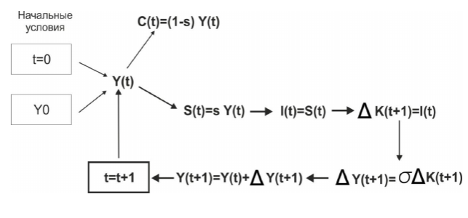

Рис. 1 Логика функционирования экономики в дискретной модели Харрода-Домара

Здесь  – объем выпуска в год ;  – сбережения в год ;  – инвестиции в год ;  - прирост капитала в год ;  - прирост выпуска в год ;  - объем выпуска в год ,  - потребление в год .

*Базовые соотношения и свойства*

Производство (предложение)



Из 1.8 имеем



Здесь  - **мультипликатор**. Дословное значение мультипликатора означает «множитель». Суть эффекта мультипликатора относительно процесса накопления состоит в том, что увеличение инвестиций приводит к увеличению темпов роста национального дохода, причем на величину большую, чем первоначальный рост инвестиций.

Выражение  называют **акселератором**. Сущность акселератора и его прямая связь с мультипликатором состоит в следующем: первичные инвестиции и их мультипликационный эффект ведут к росту занятости, увеличению доходов населения и возрастанию спроса на потребительские товары. Для определения масштабов акселерации используют меру акселеративного воздействия изменения потребительского спроса на инвестиционный спрос. Такой мерой служит коэффициент акселерации, или просто акселератор.

Таким образом, темп прироста объема предложения в модели Харрода-Домара постоянен и равен произведению нормы сбережения на среднюю производительность капитала (мультипликатор) или частному нормы сбережения и акселератора.

Оценим, какими должны быть темпы прироста потребления и инвестиций в модели, чтобы рост предложения был равновесным и устойчивым.

Модель дополняется соотношением Кейнса:



где  - потребление. Покажем, чему должен быть равен темп прироста спроса при выполнении условий (1.8), (1.10).

Из уравнения (1.10) получаем:



Используя уравнения (1.8) и (1.11), получаем:



Из (1.12) получаем:



Аналогично получаем:



Вычтем из (1.13) выражение (1.12) и получим:



Поделив обе части уравнения (1.15) на , получим:



Из (1.16) и (1.13) имеем:



После преобразований получаем:



Следовательно:



Таким образом, устойчивый равновесный рост экономики при полном использовании капитала в модели Харрода обеспечивается тогда, когда темпы

прироста предложения, потребления и инвестиций совпадают и равны .

При этом экономика растет по экспоненте с показателем степени . Роль государства состоит в создании условий для обеспечения равновесия между спросом и предложением, равенства инвестиций и сбережений и обеспечения полного использования инвестиций для наращивания капитала.

2.)*Непрерывная модель «Харрода-Домара»*

Рассмотрим, как выглядит модель в непрерывном времени. Из уравнения (1.9) имеем:



Переходя к бесконечно малым приращениям, получаем основное дифференциальное уравнение модели Харрода-Домара в непрерывном времени:



Решение этого уравнения имеет следующий вид:



Анализ показывает, что согласно модели Харрода-Домара наиболее разумным вариантом экономического развития является такое развитие, при котором потребление и накопление растут с постоянным темпом, причем темп прироста дохода также постоянен и равен .

Из модели Харрода следует, что постоянного сбалансированного роста можно достичь двумя путями.

1. В начальный момент выбирается норма сбережения  и тогда ищется оптимальный темп роста потребления .
2. Выбирается желаемый темп роста потребления и тогда ищется норма накопления , обеспечивающая этот темп.

Попытки прогнозировать экономический рост на основе модели Харрода-Домара оказались неудачными. Исследователи пришли к выводу, что модель не объясняет основных детерминант роста. Это относится и к другим посткейсианским моделям.

в) Неоклассические и современные модели экономического роста.

Вслед за Роем Харродом [Harrod, 1939,1948] и ЕвсеемДомаром [Domar,

1946] на долгие годы главенство в экономических теориях долгосрочного роста получила неоклассическая теория, сформировавшаяся в 1950-е гг., благодаря, прежде всего, Роберту Солоу [Solow, 1956] и Тревору Свану [Swan, 1956].

Основное внимание в ней уделялось вопросам накопления капитала и связи двух основных факторов производства - труда и капитала, их взаимоотношениям с экзогенными изменениями производительности труда- техническим прогрессом, и определение условий достижения устойчивого сбалансированного роста.

Данная модель, дополненная в 1960-е гг. динамическими оптимизационными моделями, встраивавшими в модели роста поведение потребителя и эндогенизировавшими норму сбережений на основе включения в долгосрочный анализ так называемой проблемы Рамсея [Ramsey, 1928] - моделями Дэвида Касса [Cass, 1965], Тьяллинга Купманса [Koopmans, 1965], Питера Даймонда [Diamond, 1965], неоклассическая модель приобрела необходимую полноту и совершенство, позволяющую ей до сих пор оставаться той базой, от которой отталкивается вся теория роста, в том числе и современные модели (модели эндогенного роста). Учитывая это особое значение модели ”Солоу-Свана”, мы подробно рассмотрим её на следующей лекции.

Новое возрождение интереса к росту в экономической науке началось с середины 1980-х гг. как следствие накопления эмпирических разработок, ставивших вопросы, не имевшие ответа в прежних теориях, и собственно развития теории макроэкономической динамики, микроэкономики и теории отраслевых рынков, теории общественного сектора.

Основными работами первого периода разработки теории эндогенного роста были работы Пола Ромера [Romer, 1986], Роберта Лукаса [Lucas, 1988], СержиоРебело [Rebelo, 1991]. Разработанные ими модели объясняли источники роста с помощью внешних эффектов обучения на практике и человеческого капитала, тем самым мотивируя отсутствие убывания предельной производительности. Несмотря на упрощенность подходов, эти модели стали основой для целой серии разработок в сфере эндогенного роста.

Вторая серия моделей новой волны сосредоточилась на объяснении происхождения технического прогресса и детальной разработке структуры возникновения и реализации инноваций. Эти модели выделяли производство инноваций как особый производственный сектор, рассматривали детали функционирования этого производства, источники его финансирования и т.д. Эта группа моделей эндогенного роста получила название модели «Research&Development» (НИОКР, исследований и разработок). Наиболее значимыми и фундаментальными из этой группы стали модели Пола Ромера [Romer, 1990], Агиона и Хауитта [Aghion, Xowitt, 1990,1992], Гроссмана и Хелпмана [Grossman, Helpman, 1991], заложившие базовые основы теории инноваций в экономическом росте.

Дальнейшие разработки отталкивались от вышеупомянутых моделей, и развитие теории шло по разным направлениям. Одной из популярных тем стали попытки объяснить различия роста и причину стабильно высокого роста через эндогенные технологические изменения, международную торговлю и открытость стран. Для этого использовали разные варианты: с акцентом на участии в международном разделении труда, распространении технологий посредством торговли, непосредственного движения технологий и их заимствования менее развитыми странами и т.д. Здесь можно назвать модели Гроссмана и Хелпмана [Grossman, Helpman, 1991], Барро и Сала-и-Мартина [Вагго, Sala-i-Martin, 1995], Базу и Вейла [Basu, Weil, 1998], Лукаса [Lucas, 1993], Вентуры [Ventura, 1997], Зейра [Zeira, 1998] и др.

Особое направление образуют модели, связывающие технологические изменения и рост населения, в основе которых лежат мальтузианские идеи об ограниченности размера населения уровнем развития и технологическими изменениями. Среди таковых особый интерес представляют работы Кремера [Kremer, 1990], Хансена и Прескотта [Hansen, Prescott, 1998], Галора и Вейла [Galor, Weil, 1998], Джонса [Jones, 1999].

Еще одну особую группу представляют модели, связывающие рост с неравномерностью распределения богатства. В данном направлении достижения принадлежат Ролану Бенабоу [Benabou, 1996], Алесине и Родрику [Alesina, Rodrik, 1994], АгионуиБолтону[1997], интересна также модель Франциско Казелли (1999). Помимо перечисленных, существует широкий спектр моделей, рассматривающих разные аспекты экономической политики и политического устройства (в частности, связи демократии и экономического роста), связи роста и безработицы, циклов, рыночной структуры, загрязнения окружающей среды и т.д. Следует заметить, что в значительной степени большинство моделей, развивающих какой-либо достаточно узкий аспект, отталкиваются от базовых моделей, причем как от неоклассических, так и от базовых моделей эндогенных технологических изменений.

**Неоклассическая модель экономического роста «Солоу-Свана» и ее анализ**

Модель построена на следующих постулатах:

1. Рассматривается однопродуктовая закрытая экономика без государства;
2. Абстрагируются:

- от индивидуальных предпочтений домашних хозяйств;

-от наличия разных производящих секторов в экономике;

-от существования в экономике взаимозависимостей.

1. В экономике имеется большое число одинаковых репрезентативных домохозяйств, т.е. спрос и предложение труда могут быть представлены на примере единственного домохозяйства. Домохозяйства владеют всем наличным трудом и капиталом и полностью их поставляют на рынок. При этом имеет место полная занятость.
2. В экономике имеется очень большое число одинаковых репрезентативных фирм, т.е. все фирмы характеризуются одной и той же неоклассической ПФ(производственной функцией):



где

 - доход (конечный произведенный продукт) в период ;

 - капитал в экономике в период ;

 - труд в экономике в период ;

 - технология в экономике в период  (она находится в свободном

доступе, т.е является неконкурентным и не исключаемым благом).

1. Свойства неоклассической ПФ(производственной функции)

ПФ(производственная функция) является дважды дифференцируемой по  и  и удовлетворяет неравенствам:



ПФ(производственная функция) обладает постоянной отдачей от масштаба, т.е. является линейно-однородной:



1. Эндогенные факторы:

- – доход (конечный продукт) в период ;

-  - потребление в период ;

-  - сбережение в период ;

-  - инвестиции в период ;

- - капитал в период ;

- - прирост капитала в период ;

- - капитал в период ;

-  - население в период ;

-  - население в период .

1. Экзогенные факторы:

-  - норма сбережения;

-  - норма выбытия капитала;

-  - темп роста населения;

-  -капитал в период .

-  – население в период .

-  - неоклассическая ПФ(производственная функция).

**Объемный вариант модели Солоу-Свана в дискретном времени**

Основные уравнения и логика движения экономики для базового объемного варианта модели Солоу-Свана может быть представлен следующими уравнениями.

1. **Объем выпуска** (национального дохода) в любой период дискретного времени  определяется уравнением:



1. Доход должен быть равен сумме сбережений и потребления (уравнение Кейнса):



где  – потребление в период ;  - сбережения в период .

Сбережения формируются домашними хозяйствами в экономике как некоторая постоянная доля  дохода (норма сбережения ), тогда имеем:



Потребление из (1.24) и (1.25) будет тогда равно:



1. Считается, что **все сбережения идут на инвестиции в капитал**:



1. **Инвестиции** в период тратятся на восстановление капитала, который износился за этот период (капитал теряет свою стоимость с темпом , т. е. за период  будет потеряно  капитала) и на приобретение нового капитала на период .

Следовательно, имеем:





Из (1.28) и (1.27) получаем:



Подставляя (1.30) в (1.29), получаем основное уравнение движения капитала в

модели Солоу-Свана:



1. Труд (население) в модели считается растущим c постоянным темпом n:





1. Логика движения экономики по Солоу в дискретном времени представлена на рис. 2.

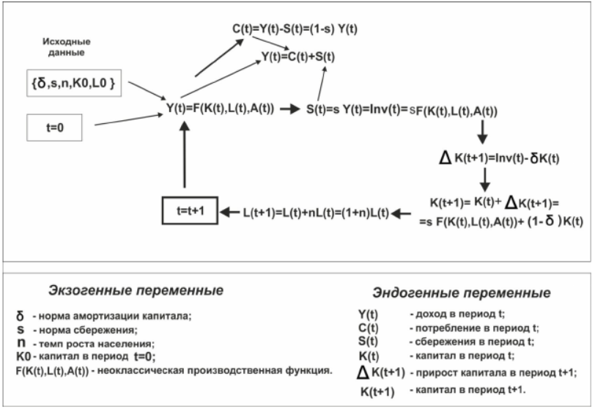

Рис. 2 Объемный вариант модели Солоу-Свана - логика движения экономики (Логика функционирования модели Солоу - Свана)

**Удельный вариант модели Солоу-Свана в дискретном времени**

Рассмотрим удельный вариант модели, в котором рассматриваются соответствующие экономические величины, приведенные к одному работнику.

1. Разделим обе части уравнения (1.23) на , получим:



где  - доход на душу населения т.е. производительность труда;  - капиталовооруженность;  - технологический прогресс отсутствует.

2. Аналогично из (1.25), (1.26) и (1.27) имеем:







где - сбережение на душу населения;  - потребление на душу населения;  - инвестиции на душу населения.

3. Из уравнений (1.27), (1.28) имеем:

.

Так как  и , получаем:



Найдем , следовательно:



Из (1.38) и (1.39) имеем:



Разностный аналог уравнения (1.40) имеет вид:



Тогда имеем:



4. Логика движения экономики по Солоу в удельном варианте и дискретном времени представлена на рис. 3

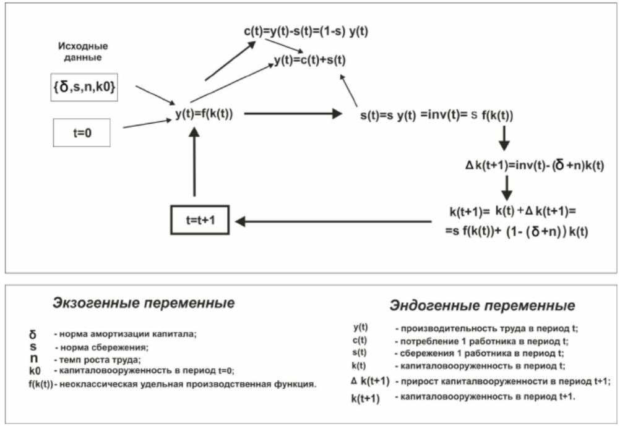

Рис. 3 Удельный вариант модели Солоу-Свана - логика движения экономики